《如何成功实施战略性绩效管理》
【上课时间】2020年12月5-6日，广州
【培训对象】人力资源总监/主管/经理、行政主管；分管人力资源的副总裁、副总经理等。
【课程费用】3800元/人

主讲老师：贾老师
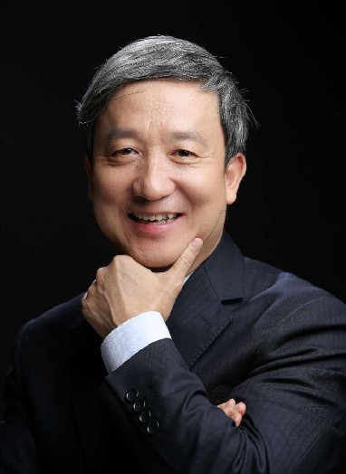
- 十三年企业高管经验，从业务单元经理、公司总经理到集团副总、董事长；
- 十九年企业管理咨询、培训、顾问经验；
- 清华大学、中山大学、四川大学、人民大学、浙江大学、西南财大、华中科技大学等多家高等院校MBA、EMBA、DBA、EDP课程任教；
- 任英国威尔士大学、美国美洲大学（学位班）外聘教授；
- 北大纵横《首席人才官》班、《后EMBA》班讲师。
- 深度参与和亲自指导的管理咨询项目47例。

课程说明
- 绩效管理一直是很多人的痛，包括企业老板，各级管理者以及HR；
- 曹老师有20年的管理咨询和培训经验，大部分都是绩效和薪酬，积累了丰富经验，见证了很多企业的成功的经验和失败的教训；
- 该课程针对人力资源总监、经理及其他HR从业者设计的；
- 针对企业绩效管理中的重点、难点问题，给出解决问题的思路、方法，难得的实用课程。

课程大纲

导入：绩效管理中的常见困惑,你还有哪些？
第一部分：战略性人力资源管理与绩效管理
1、人力资源管理与战略管理
2、绩效管理及实施的三步曲

第二部分：绩效管理体系设计
1、绩效管理手册设计
2、指标库、指标辞典与基准绩效合同
3、绩效管理的角色与机构
4、考评周期
5、指标库-指标辞典

第三部分：绩效管理实施
1、试运行与正式实施
2、绩效合同的签订
3、绩效记录与绩效改善
4、绩效考核结果的运用
5、绩效管理的难点分析及应对

总结：成功绩效管理的1-2-3法则
结束语

联系方式：中企联企业培训网
咨询电话：010-62885261 传真：010-62885218
联 系 人：潘宏利 13051501222
电子邮箱：phL568@163.com
网 址：www.zqLpx.com

报名回执

单位名称
发票抬头 |  |  |  |  |  |  | 发票内容：□1、咨询费 □2、会务费
公司地址
联系人 |  |  | 电话 |  |  | 手机
职务 |  |  | 传真 |  |  | E-mail
参加  学员  名单 | 姓名 | 职务 |  |  | 手 机 | E-mail

